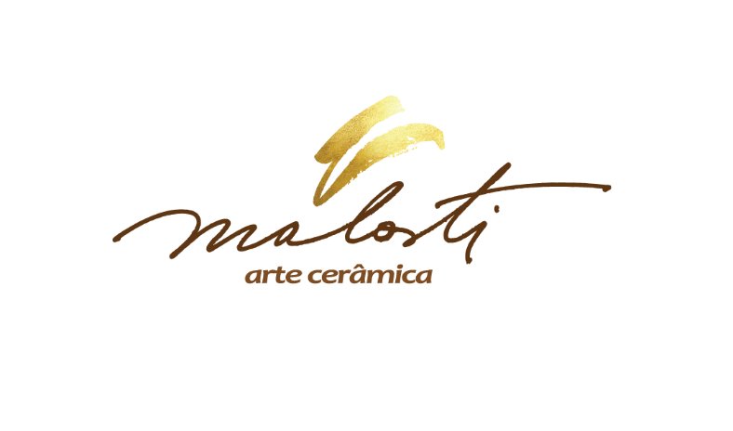

BIO

Alexandre Malosti
Ceramista
06/111/70 - Taubaté - São Paulo - Brazil
​
Autodidata, tem por característica a experimentação na produção das suas peças. Pesquisador contínuo de técnicas e materiais é conhecido por apresentar, em cada uma de suas mostras, acervo novo, texturas e formas inovadoras. Ao mesmo tempo, é possível perceber sua preocupação com o orgânico e as referências aos elementos da natureza que emprestam uma linha narrativa ao seu processo criativo. Suas peças são exclusivas e são sua própria assinatura, trazem a sua identidade impressa em cada detalhe, em cada forma.
Seu primeiro contato com o universo cerâmico ocorreu a 10 anos atrás, mas seu amadurecimento e identidade com a linguagem ocorreu a partir do ano de 2014, onde passa a dedicar-se exclusivamente a produção de peças artísticas únicas e abre seu Estúdio onde ministra aulas.

PROCESSO:
Ao observar e contemplar a natureza partindo de um olhar fragmentado, busco descontruir e isolar o objeto de interesse daquele todo. Me conecto ao não visto, ao não super exposto, me apego a detalhes e sinais impregnados nas formas, cores e texturas. A reprodução literal do observado não me faz sentido, trago apenas referências para criação de minhas obras.

Utiliza das técnicas manuais de modelagem para produção de suas peças, trabalha com linha de peças utilitárias de alta temperatura e uma linha exclusiva de peças assinadas as Formas Corais.

Mostras e Exposições:

2022 – Stylia Expo Artesanal – Taubaté SP
2021 - Stylia Expo Artesanal - Taubaté SP
2020 - COM ARTE E ALMA - Mostra Virtual de Artes - Portugal
2019 - Biojoias em Cerâmica - SESC Ipiranga - São Paulo SP
2019 - Paper Clay - SESC Taubaté SP
2019 - Festa Festival Aprender - SESC Taubaté SP
2019 - Stylia Expo Artesanal - Taubaté SP
2019 - 1a. Ed. Bendita Feira - Taubaté SP
2019 - 3a Ed. Viva Japão Festival da Cultura Japonesa - Taubaté SP
2018 - Mostra Coletiva e Leilão de Artes - Galeria Victor Hugo - São José dos Campos SP
2018 - Contemporary Ceramic Exhibition Brazil and England, Centro Brasileiro Britânico - SP
2018 - Mostra Cerâmica no Centro, Galeria Olido - São Paulo SP
2017 - Exposição Inauguração da Estação Casa Amarela - Caçapava SP
2017 - Mostra "COLETIVO DE CERÂMICA" - A Casa Museu do Objeto Brasileiro - São Paulo SP
2017 - 1ª Ed. Concurso Presépios do Vale do Paraíba, Via Vale Garden - Taubaté SP
2016 - 1ª Ed. Feira de Artes Caeté - São Paulo SP
2016 - 2ª Ed. Paralela Feira Independente de Artes - Taubaté SP
2016 - 1ª Ed. Paralela Feira Independente de Artes - Taubaté SP
2016 - Seminário Semana da Liberdade - Redenção da Serra SP
2015 - Pátio Paris Shopping Gourmet em Campos do Jordão SP
2015 - Solar da Viscondessa do Tremembé em Taubaté SP
2014 - AZIMUTE - Solar da Viscondessa do Tremembé em Taubaté SP
2013 - MÃOS QUE TRANSFORMAM O BARRO - MII em Taubaté SP
2013 - SEMINÁRIO CONSICÊNCIA NEGRA - Redenção da Serra SP
2012 - ARTE DOS 4 ELEMENTOS - Solar da Viscondessa do Tremembé em Taubaté SP
2012 - CIRANDARTE - Escola de Artes Prof. Maestro Fego Camargo em Taubaté SP

